國中一年二班8/1(一)-8/5(五)暑輔確診學生暫停實體課程改線上課程相關連結
說明:
- 依據最新防疫規定，該班學生確診者，暫停實體課程改進行線上課程，待隔離期滿快篩採陰性後再回校上實體課。(視身體狀況評估，如果可以再上線，不行可打電話或上線告知進行休養)
- 線上上課注意事項說明：
- 確診者暫停實體課程日期依個人狀況不同為8/1-8/5，共計五天，請依照學校指示暫停實體的時間上線上課。
- 線上上課以Google Meet為主，請各位同學以個人Google帳號進入會議上課，各科會議代碼及上課時間，如下表所示：
節 | 上 課 | 8/2（二） | 8/3（三） | 8/4（四） | 8/5(五)
1 | 08：15～09：00 | 國文oza-fuwx-ufv  陳罄雯 | 國文oza-fuwx-ufv  陳罄雯 | 地理uny-vwem-zcq  陳柏倫 | 寫作引導dgd-ihii-qvy  王辰暐
2 | 09：10～09：55 | 數學som-iifk-wjw  蔣惠珍 | 國文oza-fuwx-ufv  陳罄雯 | 數學som-iifk-wjw  蔣惠珍 | 寫作引導dgd-ihii-qvy  王辰暐
3 | 10：05～10：50 | 數學som-iifk-wjw  蔣惠珍 | 視覺藝術tjk-avsn-zfq  沈家榮 | 數學som-iifk-wjw  蔣惠珍 | 國文oza-fuwx-ufv  陳罄雯
4 | 11：00～11：45 | 自然科學zfx-dkmm-cqh  田燕如 | 視覺藝術tjk-avsn-zfq  沈家榮 | 英語jrp-mmpw-mwv  周姝妝 | 國文oza-fuwx-ufv  陳罄雯
- Google Meet操作流程如下：
 | 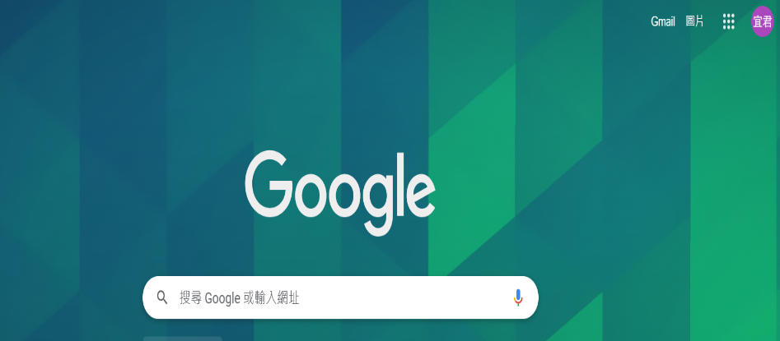
步驟一：開啟Chrome瀏覽器 | 步驟二：點選網頁右上角九宮格
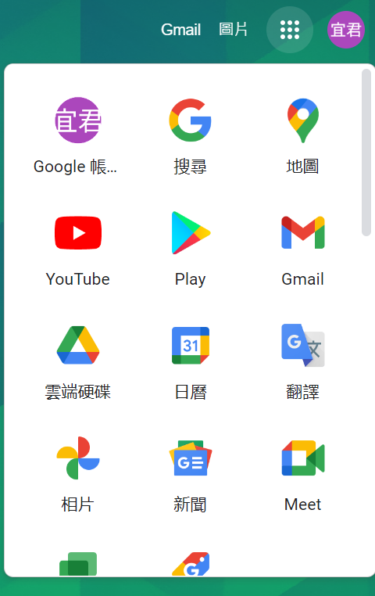 | 
步驟三：選擇Meet | 步驟四：以個人Google帳號登入後，並將會議代碼填入，即能進入會議室上課

- 恢復實體課程，敬請同學們要記得返回學校上課唷！
- 確診者暫停實體課程同步採線上上課，日期為7/24～7/29，8/1返校上課。
- 疫情嚴峻，同學要好好照顧自己，居家線上上課期間請待在家，避免外出、少群聚，並做好個人健康自主監測，倘身體有任何不適或疑似症狀請立即就醫，如自身或家人確診，請隨時向導師回報。
- 所有停課不停學訊息將同步公告於學校校網和FB粉絲頁，敬請前往參閱。
- 如有任何問題，歡迎來電洽詢教務處6982040#102。

